Así funciona la legalización en la vía pública

Pasos antes de comprar una lámpara
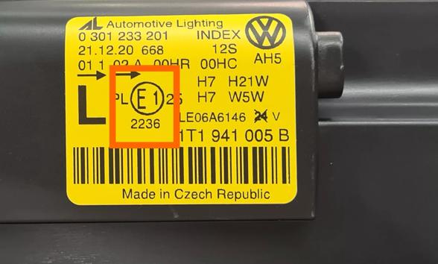 | 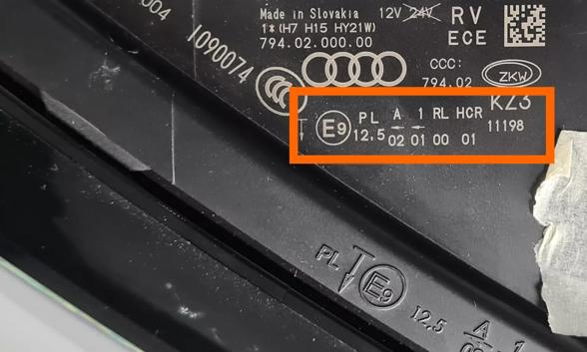
Número de homologación del faro en el interior del faro | Número de homologación del faro en el interior del faro

1er paso

Comprobar el tipo de vehículo y el número de homologación del faro
Vaya a la lista de compatibilidad y compruebe si su vehículo aparece en ella. Compare el número de homologación de los faros de la lista con el de los faros de su coche. Empieza con una "E" y uno o dos dígitos en un círculo y luego continúa con una secuencia de 4 ó 5 dígitos. También puede averiguar en la lista de vehículos si necesita el LEDriving ADAPTER y/o dos LEDriving CANBUS para la instalación. Atención: Sólo está permitida la combinación de lámparas LED OSRAM NIGHT BREAKER en conexión con los accesorios oficiales de OSRAM - LEDriving ADAPTER y LEDriving SMART CANBUS (cuando sea necesario).

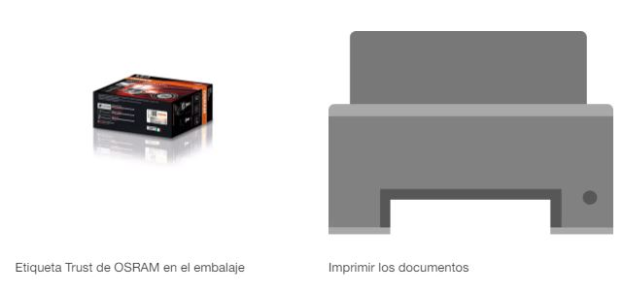

2º paso

Descargue e imprima los documentos legales
H1-LED/H4-LED/H7-LED
Escanee el código QR en la pegatina OSRAM Trust en su embalaje NIGHT BREAKER LED o introduzca el código de 7 dígitos en la app Programa de Confianza de OSRAM. Una vez completada la comprobación, recibirá el enlace de descarga con el Documento General del Tipo Homologación. Imprímalo y llévelo consigo en todo momento una vez instaladas las lámparas LED.
W5W-LED Carspecific (2825DWNBC)
Descarga el Documento General del Tipo Homologación. Imprímalo y llévelo consigo en todo momento una vez instaladas las lámparas LED.
W5W-LED All vehicle models (2825DWNB)
Escanee el código QR en la pegatina OSRAM Trust en su embalaje NIGHT BREAKER LED o introduzca el código de 7 dígitos en la app Programa de Confianza de OSRAM. Una vez completada la comprobación, recibirá el enlace de descarga con el Documento General del Tipo Homologación. Imprímalo y llévelo consigo en todo momento una vez instaladas las lámparas LED.

